Bola Basket Unpak di Kompetisi UP COM

( Ditulis oleh : B.A | merans – 23 Mei 2016 )

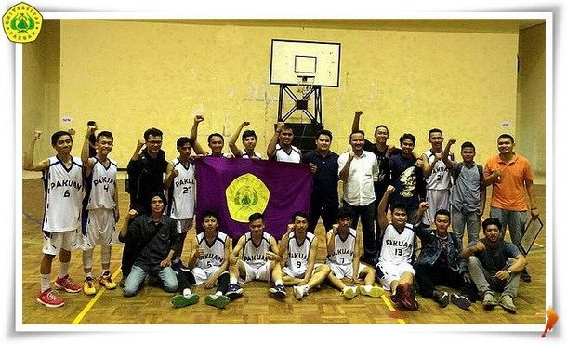
Unpak - Universitas Pakuan kembali diharumkan oleh prestasi dari Unit Kegiatan Mahasiswa (UKM). Syukur Alhamdulilah, selamat kali ini UKM Bola Basket menjadi Juara 2 di kompetisi UP COM yang di selenggarakan oleh Universitas Pancasila.
Dengan diraihnya juara 2 ini menambah catatan manis bagi keluarga besar Mahasiswa Universitas Pakuan di ajang bergengsi yang di lakukan antar Universitas.

Sejarah Bola Basket
Bola basket adalah salah satu olahraga yang paling digemari oleh penduduk Amerika Serikat dan penduduk di belahan bumi lainnya, antara lain di Amerika Selatan, Eropa Selatan, Lithuania, dan juga di Indonesia.
Basket dianggap sebagai olahraga unik karena diciptakan secara tidak sengaja oleh seorang guru olahraga. Pada tahun 1891, Dr. James Naismith, seorang guru olahraga asal Kanada yang mengajar di sebuah perguruan tinggi untuk para siswa profesional di YMCA (sebuah wadah pemuda umat Kristen) di Springfield, Massachusetts, harus membuat suatu permainan di ruang tertutup untuk mengisi waktu para siswa pada masa liburan musim dingin di New England. Terinspirasi dari permainan yang pernah ia mainkan saat kecil di Ontario,Naismith menciptakan permainan yang sekarang dikenal sebagai bola basket pada 15 Desember 1891.
Permainan basket sudah sangat berkembang dan digemari sejak pertama kali diperkenalkan oleh James Naismith. Salah satu perkembangannya adalah diciptakannya gerakan slam dunk atau menombok, yaitu gerakan untuk memasukkan dan melesakan bola basket langsung ke dalam keranjang yang bisa dilakukan dengan gerakan akrobatik yang berkekuatan luar biasa.

Bola Basket di Indonesia
Pada awal kemerdekaan lahir klub-klub bola basket di sejumlah kota besar seperti Jakarta, Medan, Bandung, Semarang, DI Yogyakarta, dan Surabaya. Dari klub itu pula kemudian lahir salah seorang pemain legenda Indonesia Sonny Hendrawan (Pada 1967 Sonny terpilih sebagai Pemain Terbaik pada Kejuaraan Bola Basket Asia IV di Seoul, Korea Selatan. Waktu itu, tim Indonesia menduduki peringkat ke-4 di bawah Filipina, Korea, dan Jepang).
Pada 1948, ketika Negara Indonesia menggelar PON I digelar di Solo, bola basket, sudah menjadi salah satu cabang olahraga yang dipertandingkan. Ini membuktikan bahwa basket cepat memasyarakat dan secara resmi diakui Negara. Tiga tahun kemudian, Maladi sebagai Sekretaris Komite Olimpiade Indonesia (KOI) yang kemudian menjadi Menteri Olahraga, meminta Tonny Wen dan Wim Latumeten untuk membentuk organisasi bola basket. Namun akhirnya karena tuntutan kebutuhan untuk menyatukan organisasi basket, disepakati pembentukan Persatuan Bola Basket Seluruh Indonesia pada 1955, disingkat Perbasi.
Marilah bersama-sama kita ciptakan Generasi Mahasiswa Berprestasi untuk mengharumkan kampus tercinta Universitas Pakuan.
Copyright © 2016, PUTIK – Universitas Pakuan

